### Коды программ

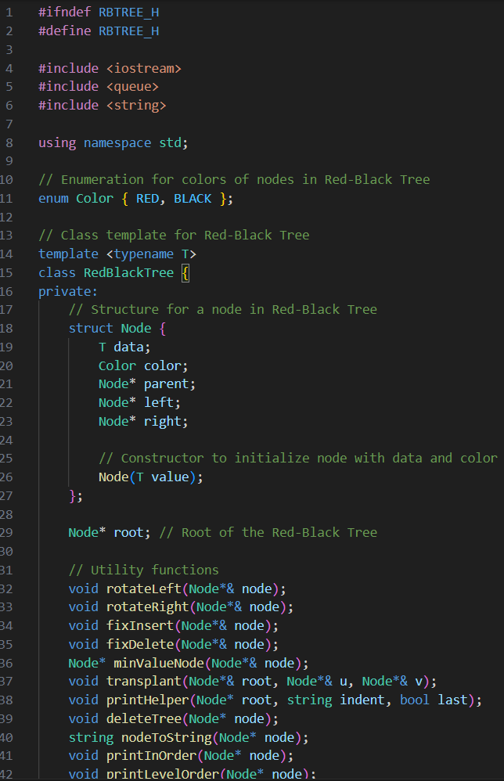  
Рисунок 1 – Фрагмент файла программы RBTree.h (часть 1)

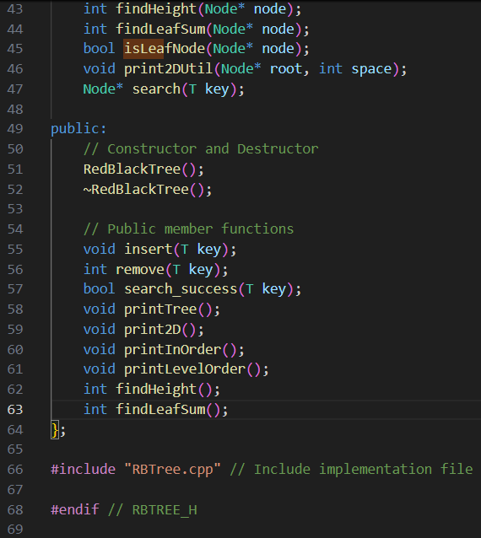  
Рисунок 2 – Фрагмент файла программы RBTree.h (часть 2)

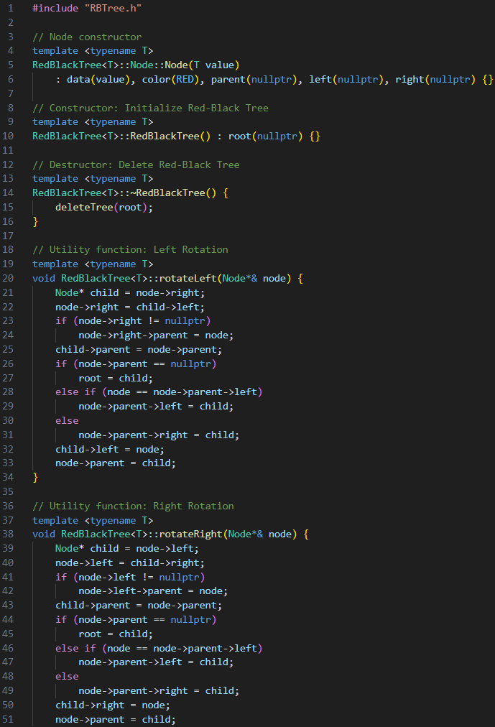  
Рисунок 3 – Фрагмент файла программы RBTree.cpp (часть 1)

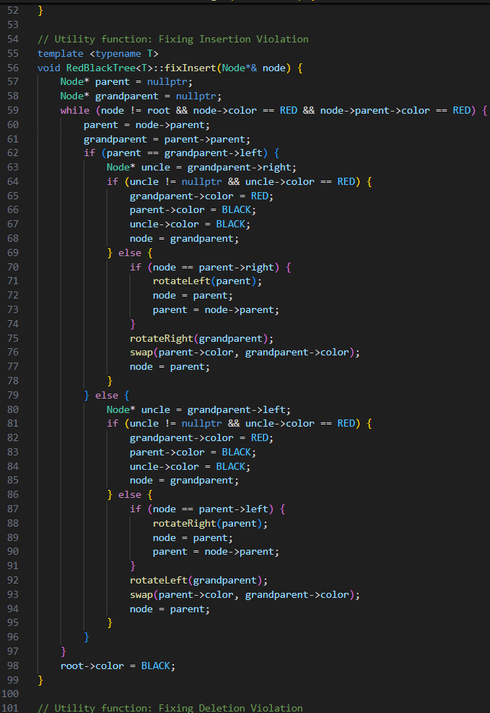  
Рисунок 4 – Фрагмент файла программы RBTree.cpp (часть 2)

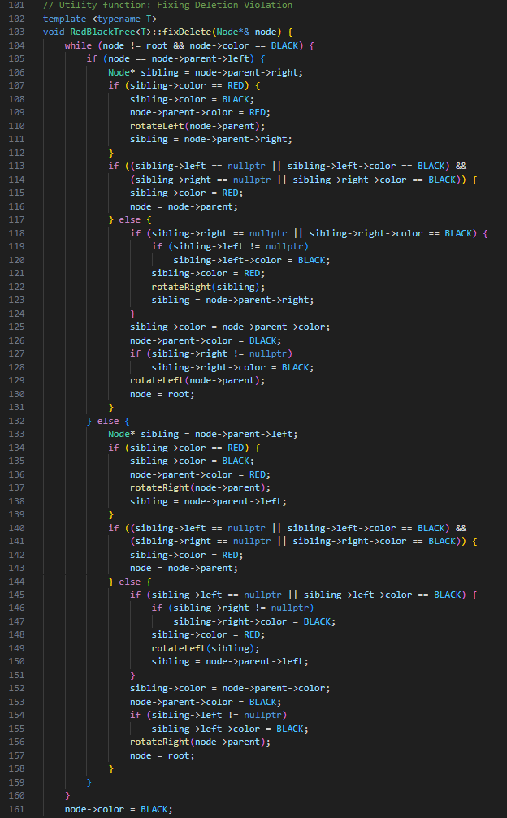  
Рисунок 5 – Фрагмент файла программы RBTree.cpp (часть 3)

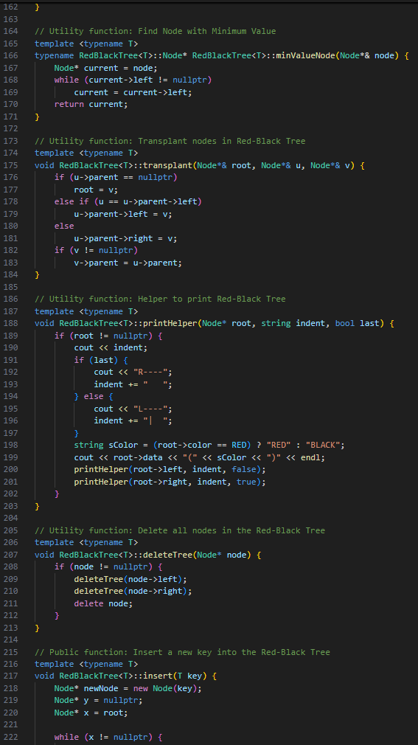  
Рисунок 6 – Фрагмент файла программы RBTree.cpp (часть 4)

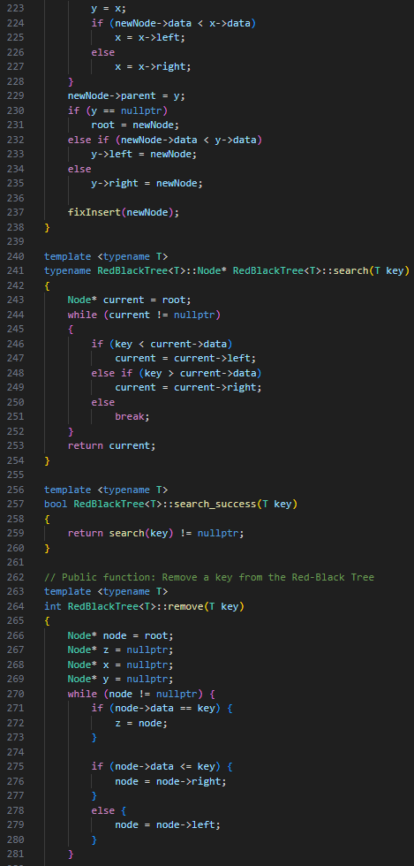  
Рисунок 7 – Фрагмент файла программы RBTree.cpp (часть 5)

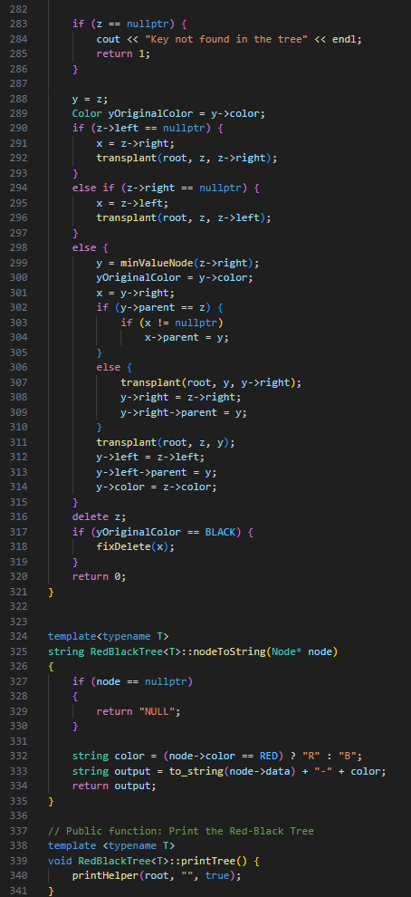  
Рисунок 8 – Фрагмент файла программы RBTree.cpp (часть 6)

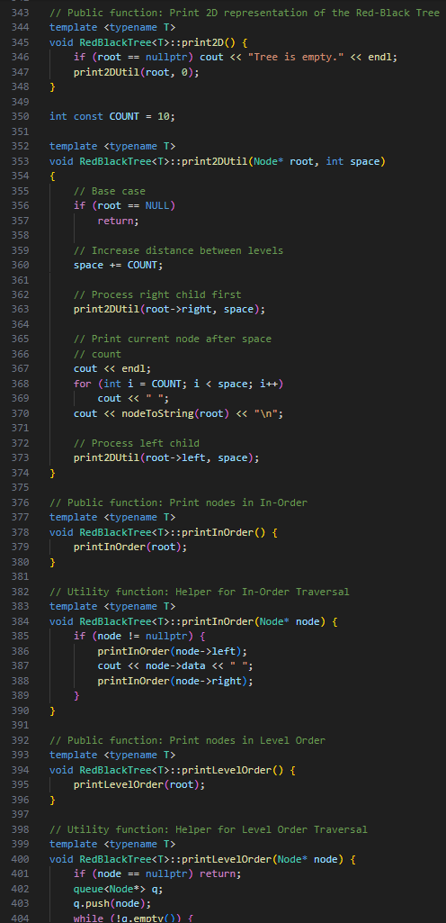  
Рисунок 9 – Фрагмент файла программы RBTree.cpp (часть 7)

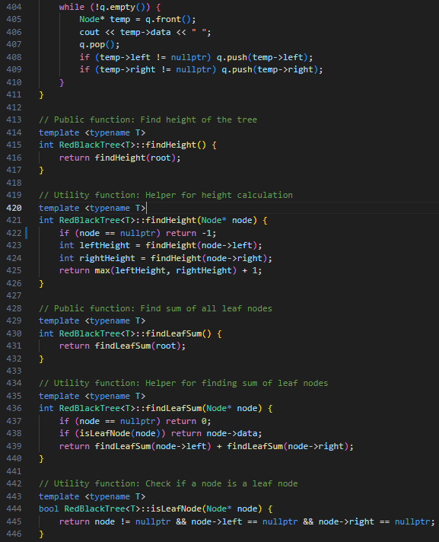  
Рисунок 10 – Фрагмент файла программы RBTree.cpp (часть 8)

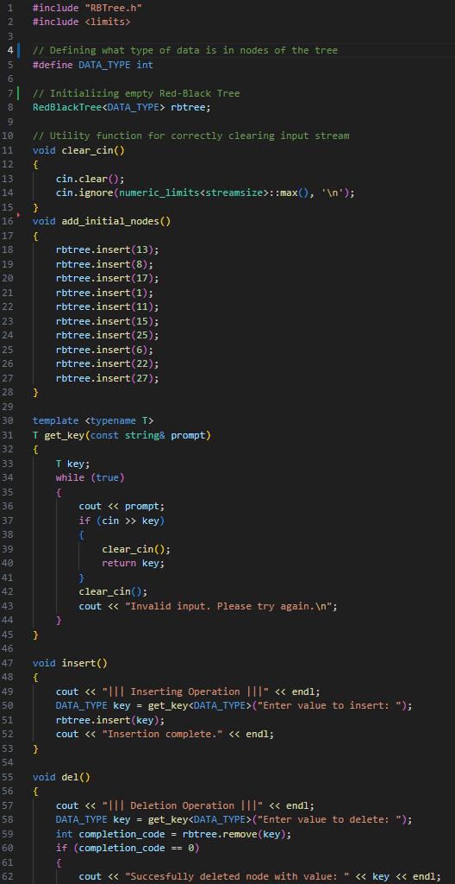  
Рисунок 11 – Фрагмент файла программы main.cpp (часть 1)

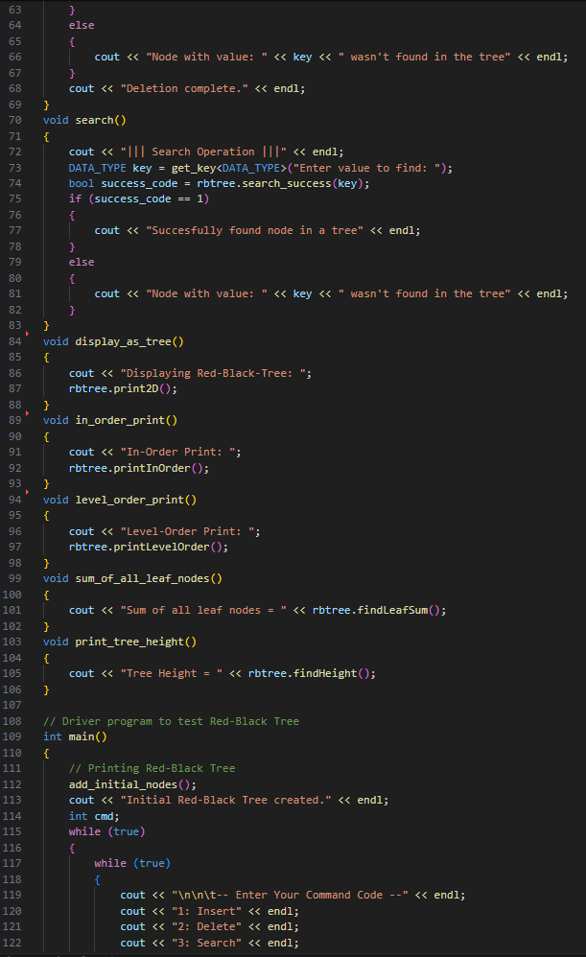  
Рисунок 12 – Фрагмент файла программы main.cpp (часть 2)

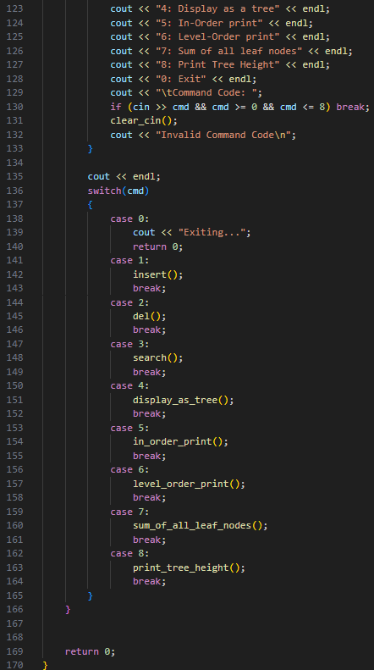  
Рисунок 13 – Фрагмент файла программы main.cpp (часть 3)